**تمارين مراجعة للثلاثي الأول**

**التمرين الأول:**

1 ـ أكمل كل مما يلي:

234 = ........ × 2.34 ، 13.5 = ........... × 1350 ، ........ = 10 × 0.014 ، .......× 1000 = 389

|  |  |
| --- | --- |
|  |  |

**الحـــل**

234 = 100. × 2.34 ، 13.5 = 0.01 × 1350 ، 0.14 = 10 × 0.014 ، 0.389× 1000 = 389

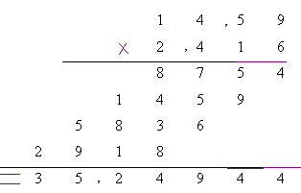 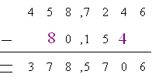

**التمرين الثاني:**

ذهب أحمد الى السوق و معه مبلغ من المال يقدر بـ DA4534.33 .

أشترى kg1.5 من اللحم بـ DA 650 للكيلوغرام الواحد و أشترى صندوق من البرتقال يزن kg15.75 بـ DA 45.5 للكيلوغرام الواحد.

**الحــــــل**

ثمن اللحم DA 975

ثمن التفاح DA 716.625

كلفة المشتريات DA 1691.625

المبلغ المتبقي DA 2843.705

**التمرين الثالث**

أنشء المثلث 'C'B'A مثيل المثلث ABC

**الحــــــل**

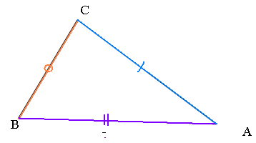

**التمرين الرابع:**

1. أكمل باستخدام الأرقام المناسبة :

|  |  |  |  |  |  |  |  |  |  |  |  |  |  |  |  |  |  |  |  |  |  |  |  |
| --- | --- | --- | --- | --- | --- | --- | --- | --- | --- | --- | --- | --- | --- | --- | --- | --- | --- | --- | --- | --- | --- | --- | --- |
|  |  | 8 |  |  |  | 4 |  | 6 |  |  |  | 4 | 6, | 0 |  |  |  | 7 |  | 4, | 2 | 8 |  |
| + | 2 |  | 3 | + | 1 | 3, |  | – | 3 |  | 7, |  | 1 | – | 4 | 1 | 3, |  | 9 |
|  |  |  |  |  |  |  |  |  |  |  |  |  |  |  |  |  |  |  |  |
|  |  |  |  |  |  |  |  |  |  |  |  |  |  |  |  |  |  |  |  |
| = | 3 | 5 | 4 | = |  | 8, | 5 | = | 2 | 6 |  | 0 | 2 | = |  | 6 |  | 2 |  |

ب) أعط رتبة مقدار كل من المجاميع و الفروق الأتية :

2.192 – 14.831 A = ؛ 2.9 + 12.01 B = ؛ 5 + 4.5 C =

جـ) أوجد المجهول في كل مايلي مع كتابة العمليات تسمح باجاد المجهول :

50,5 + ☼= 100

13,67 - ☼ = 0,89

☼ – 46 = 152

**التمرين الخامس :**

اشترت سعاد Kg 4,5 من الفرينة بسعر 24,5 DA لواحد kg وعلبة

جبن بسعر 76DA و 13 بيضة فدفعت للتاجر 300 DA ,

1 . ما هو المبلغ الذي قدمته لشراء الفرينة و الجبن ؟

2. ما هو سعر البيضة الواحدة ؟

**التمرين السادس :**

هات أقياس الزوايا :

y

O

x

z

t

$\hat{xOy}$ =

$\hat{tOy}$ =

$\hat{zOy}$ =

إذا كان [Ov) منصف الزاوية $\hat{zO}$:

$\hat{zOv}$ =

Belhocine: <https://prof27math.weebly.com/>